Elaboração |  | Aprovação
Nome | Data | Nome | Data
João Valente | 16/12/2019 | Murilo de Moraes Tuvani | 16/12/2019

- Objetivo
O objetivo desta instrução de trabalho é orientar sobre o procedimento de instalação e configuração do programa “Communication Assistant”.

- Referências
https://www.panasonic.com/br/business/comunicacao-empresarial/aplicacoes/ca-communications-assistant.html

- Definições
Não aplicável

- Procedimentos e Responsabilidades

4.1 Instalação do Programa:

- Utilizando um equipamento conectado à rede de servidores, em qualquer loja (Matriz ou filiais), o solicitante deverá digitar na barra de texto do executar:

\\AD01\P$\Communication Assistant

- Se solicitado digite seu nome de usuário e senha, os mesmos utilizados para logar no computador;

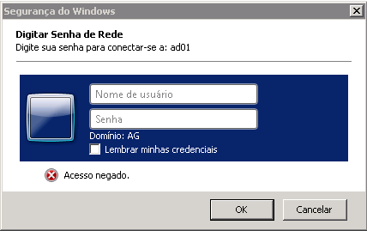
- Dentro da pasta escolha entre as opções “32bits” e “64bits” de acordo com a versão do Windows;

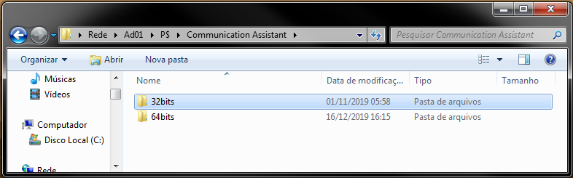

- Abra o programa “Setup(World)”;

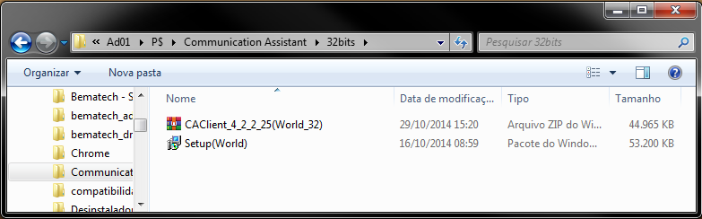

- Clique em “Next >”;

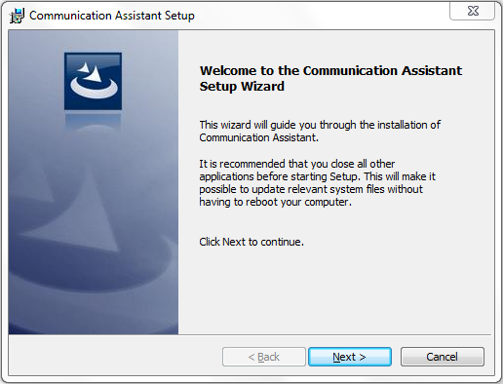

- Marque “I accept the terms in license agreement” e clique em “Next >”;

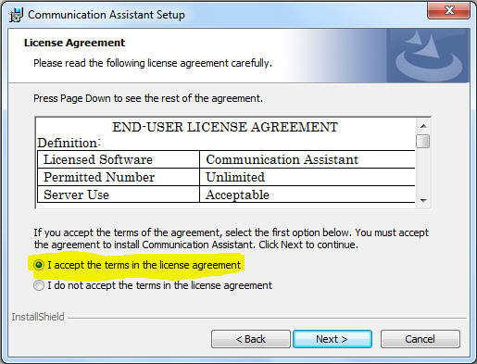

- Clique em “Next >”;

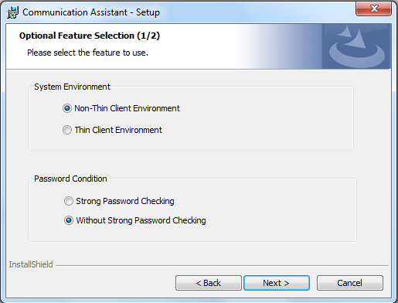

- Clique em “Next >”;

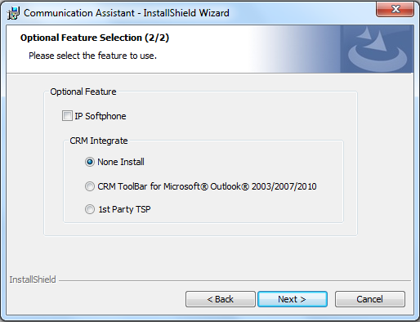

- Clique em “Next >”;

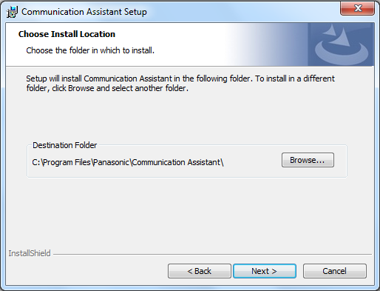

- Clique em “Install”;

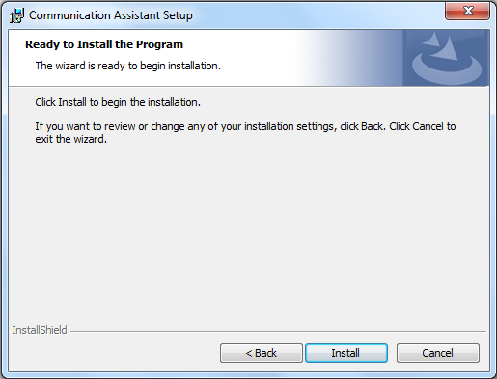

- Clique em “Next >”;

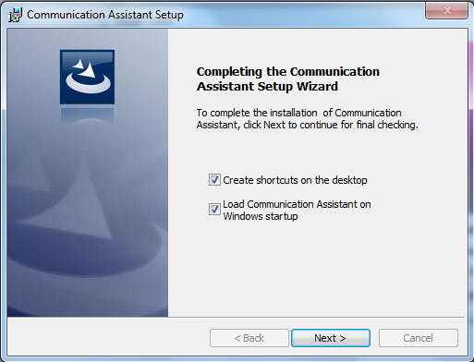

- Clique em “Finish”;

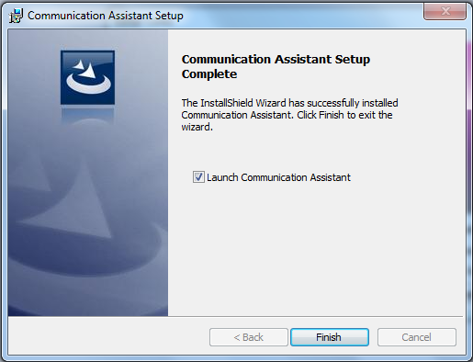

4.2 Configuração:

- Já na tela do “Communication Assistant”, no campo “Selecionar idioma” escolha “Português”;
- No campo “Introduzir Prefixo de Local Internacional” digite “00”;
- Marque “Utilizador padrão (CA Basic-Express)”;
- Clique em “Guardar”;

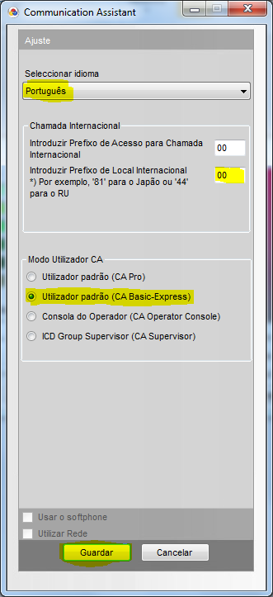
- No campo “Endereço de IP do CA Server” digite o ip do servidor da loja em que se encontra o ramal que será anexado ao programa;
- No campo “Número da Extensão” digite o número do ramal que será anexado ao programa;
- No campo “Palavra-passe” digite a senha “12345678” (sem aspas);
- Marque “Registro de entrada autom.”;
- Clique em “Login”.

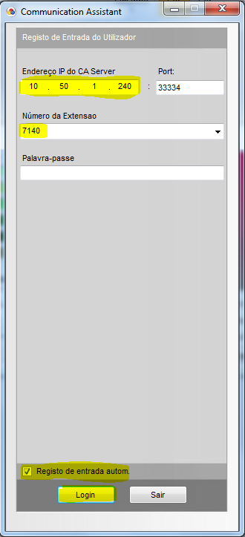

- Registros

Programa Communication Assistant

- Histórico das Revisões

Revisão | Descrição | Revisor | Data
00 | Emissão inicial | João Valente | 16/12/2019

